Отчет по лабораторной работе №4

Группа НБИбд-02-22

Сидоренко Максим Алексеевич

Содержание

# 1 Цель работы

Научиться оформлять отчёты с помощью легковесного языка разметки Markdown.

# 2 Задание

1. Определите полное имя вашего домашнего каталога. Далее относительно этого ката- лога будут выполняться последующие упражнения.
2. Выполните следующие действия: 2.1. Перейдите в каталог /tmp. 2.2. Выведите на экран содержимое каталога /tmp. Для этого используйте команду ls с различными опциями. Поясните разницу в выводимой на экран информации. 2.3. Определите, есть ли в каталоге /var/spool подкаталог с именем cron? 2.4. Перейдите в Ваш домашний каталог и выведите на экран его содержимое. Опре- делите, кто является владельцем файлов и подкаталогов?
3. Выполните следующие действия: 3.1. В домашнем каталоге создайте новый каталог с именем newdir. 3.2. В каталоге ~/newdir создайте новый каталог с именем morefun. 3.3. В домашнем каталоге создайте одной командой три новых каталога с именами letters, memos, misk. Затем удалите эти каталоги одной командой. 3.4. Попробуйте удалить ранее созданный каталог ~/newdir командой rm. Проверьте, был ли каталог удалён. 3.5. Удалите каталог ~/newdir/morefun из домашнего каталога. Проверьте, был ли каталог удалён.
4. С помощью команды man определите, какую опцию команды ls нужно использо- вать для просмотра содержимое не только указанного каталога, но и подкаталогов, входящих в него.
5. С помощью команды man определите набор опций команды ls, позволяющий отсорти- ровать по времени последнего изменения выводимый список содержимого каталога с развёрнутым описанием файлов.
6. Используйте команду man для просмотра описания следующих команд: cd, pwd, mkdir, rmdir, rm. Поясните основные опции этих команд.
7. Используя информацию, полученную при помощи команды history, выполните мо- дификацию и исполнение нескольких команд из буфера команд. # Выполнение лабораторной работы
8. Я определил полное имя домашнего каталога

имя домашнего каталога

имя домашнего каталога

1. Перешёл в каталог tmp

Переход в tmp

Переход в tmp

1. Вывел содержимое каталога tmp, если написать после ls название каталога, то бдует выводиться содержимое этого каталога

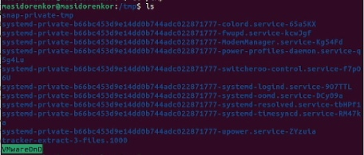

Вывод содержимого

1. В каталоге /var/spool я узнал, что имеется подкаталог с именем cron

Поиск подкаталога

Поиск подкаталога

1. Я перешёл в домашний каталог и вывел содержимое, владельцем является мой аккаунт от линукса

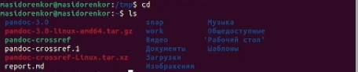

Переход и вывод содержимого

1. В домашнем каталоге я создал каталог newdir

Создание newdir

Создание newdir

1. Я перешёл в каталог newdir и создал там подкаталог morefun

Создание подкаталога

Создание подкаталога

1. Я создал одной командой каталоги letters, memos, misk, затем удалил их одной командой

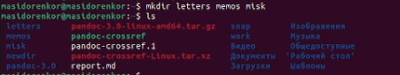

Создание

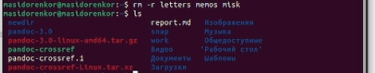

Удаление

1. Далее я удалил каталог newdir

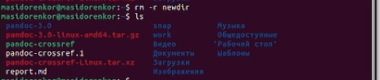

Удаление

1. С помощью команды man, я вывел все опции и информацию о команде ls -al

Ввод команды

Ввод команды

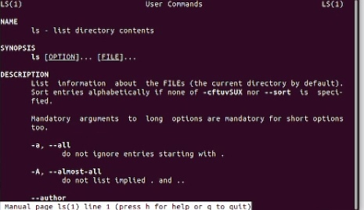

Список опций

1. С помощью man, я вывел информацию o: cd, pwd, mkdir, rmdir, rm

Информация о cd

Информация о cd

Ввод команды

Ввод команды

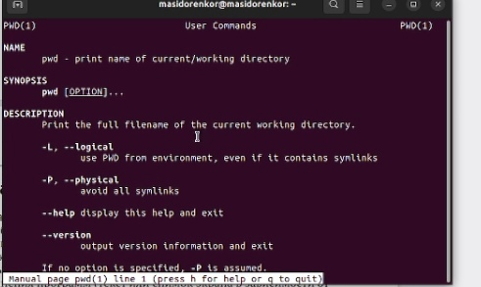

Информация о pwd

Ввод команды

Ввод команды

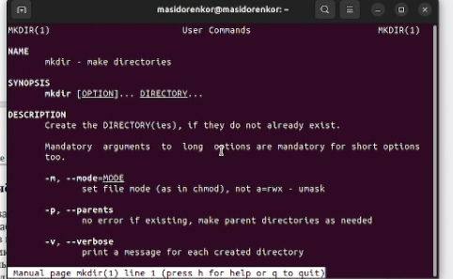

Информация о mkdir

Ввод команды

Ввод команды

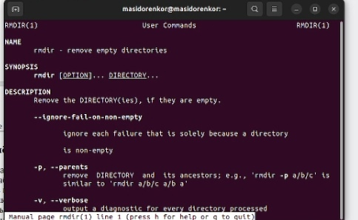

Информация о rmdir

Ввод команды

Ввод команды

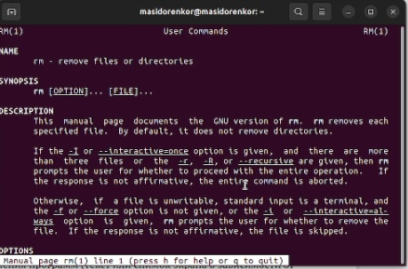

Информация о rm

1. При помощи команды history, я посмотрел все команды, которые я вводил за все время

History

History

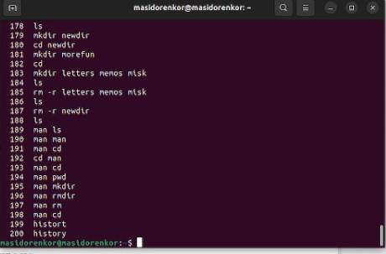

История ввода команд

1. Я произвел модификацию команды history

Модификация History

Модификация History

# 3 Контрольные вопросы

1. Что такое командная строка?
2. При помощи какой команды можно определить абсолютный путь текущего каталога? Приведите пример.
3. При помощи какой команды и каких опций можно определить только тип файлов и их имена в текущем каталоге? Приведите примеры.
4. Каким образом отобразить информацию о скрытых файлах? Приведите примеры.
5. При помощи каких команд можно удалить файл и каталог? Можно ли это сделать одной и той же командой? Приведите примеры.
6. Каким образом можно вывести информацию о последних выполненных пользовате- лем командах? работы?
7. Как воспользоваться историей команд для их модифицированного выполнения? При- ведите примеры.
8. Приведите примеры запуска нескольких команд в одной строке.
9. Дайте определение и приведите примера символов экранирования.
10. Охарактеризуйте вывод информации на экран после выполнения команды ls с опцией
11. Что такое относительный путь к файлу? Приведите примеры использования относи- тельного и абсолютного пути при выполнении какой-либо команды.
12. Как получить информацию об интересующей вас команде?
13. Какая клавиша или комбинация клавиш служит для автоматического дополнения вводимых команд?

# 4 Ответы на контрольные вопросы

1. Интерфейс командной строки — способ взаимодействия между человеком и компьютером путём отправки компьютеру команд, представляющих собой последовательность символов. Команды интерпретируются с помощью специального интерпретатора, называемого оболочкой.
2. Оболочка вашей системы Linux, Bash, по умолчанию показывает только название текущего каталога, а на весь путь. Это говорит вам, что вы находитесь в каталоге /newuser, расположенном в вашем каталоге /home. Команда pwd расшифровывается как “print working directory” (просмотр текущего каталога).
3. При помощи команды ls
4. Самый простой способо показать скрытые файлы в Linux - это использовать команды ls с опцией -a, что значит all
5. rmdir -r, rm -r, нет нельзя, первая для пустых каталогов, вторая для всего
6. При помощи History и её модификаций
7. После History дописать опции
8. Создание нескольких файлов, переход и создание и тд
9. Экранирование символов — замена в тексте управляющих символов на соответствующие текстовые подстановки. Один из видов управляющих последовательностей.
10. Вывести список файлов по одному на строку
11. Относительный путь — это путь к файлу относительно текущего каталога. Текущий каталог — это тот, в котором запускается скрипт, программа или открывается страница в браузере. Первая точка означает текущий каталог, вторая — на уровень выше, а косая черта — что нам нужно зайти в тот каталог и взять оттуда файл data.
12. man и название команды
13. TAB Клавиша TAB — самая частая и основная в использовании среди всех горячих клавиш Linux. Данная клавиша поможет вам дополнить команду или путь к файлу или предложит варианты, если их несколько. Для использования данного функционала начните набирать команду и нажмите TAB после введения нескольких символов. Одно нажатие — дополняет команду. Два нажатия — предлагает несколько вариантов, если введенный текст имеет несколько вариантов продолжения. Например, двойное нажатие Tab поможет написать длинный путь к нужному файлу или директории.

# 5 Вывод

После проделанной работы, я приобрел практические навыки взаимодействия пользователя с системой по-средством командной строки.